Socket.IO Programming using Swift for iOS/OSX  Environment

Lab 1**結報**

**0410835 鄭余哲**

1. 請解釋並舉例在iOS Swift中要如何將 Interface builder (.stroyboard檔) 中的GUI物件（Object）或物件的事件（Event）與程式碼做連結？

有兩種方式可以達成

1. 按住control，並以滑鼠右鍵拖曳至對應的程式碼位置
2. 以滑鼠右鍵拖曳至對應的程式碼位置

會彈跳出選單，再依所需，做要求的設定

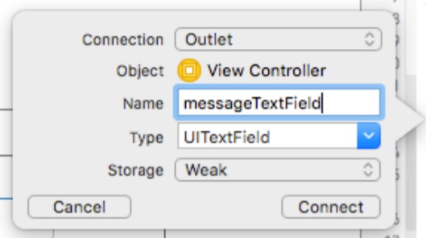

1. 請解釋IBOutlet和IBAction的差異：

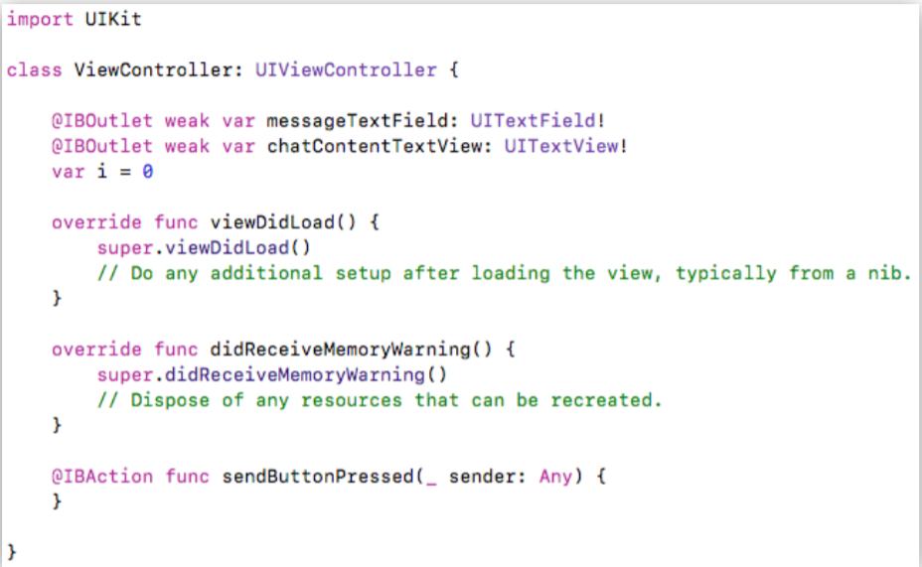

IBOutlet :

Interface Builder 內的物件可連結至宣告的變數

像是實驗中UITextfield或是UITextView 的內容都是以此種方式

來做連結，使得改變變數的同時，可以顯示在螢幕對應的Interface Builder物件上面

IBAction：

Interface Builder 中的動作可以連結至宣告的函數

像是實驗中Button 中的 sendButtonPressed，以按壓Button的動作連結至這個函數，來達成我們預期的動作(清空UITextfield 並填入UITextView)

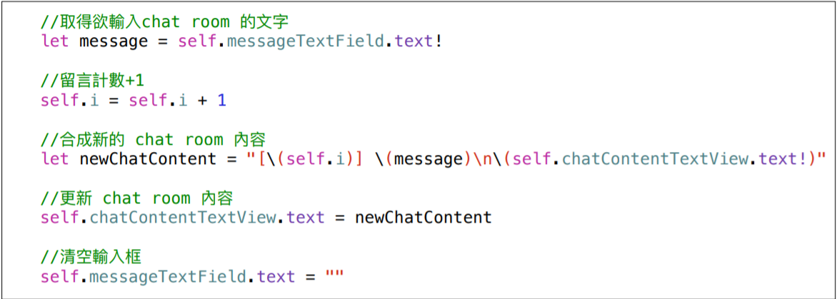

1. 心得

這次實驗是我第一次接觸swift，本來在知道之後，覺得很興奮，然而實驗室的點腦跑很慢，花費很多時間在緊緊做簡單的程式上面，讓此次實驗的興奮感被消磨殆盡。下次實驗我會帶我的iphone，希望可以至少減少在模擬器所需的開機時間，並提升實驗的效率，盡快的完成實驗。這次的實驗內容，讓我覺得swift跟java 或是python 十分相像，特別像java，也是一個非常有物件導向特色的程式語言。而模擬器開啟的iphone不能在實驗室中的電腦有3D touch的功能也讓我覺得十分可惜。